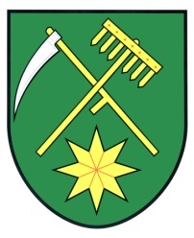

# OBEC KOMÁROV

**Komárov 241, 785 01 Šternberk**

Naše zn: Vyřizuje: V Komárově:

65/2017 Vladislav Machač 12. 12. 2017

Vážená paní, vážený pane,

V souvislosti s konáním volby prezidenta České republiky, která se uskuteční ve dnech 12. a 13. ledna 2018, případné II. Kolo volby ve dnech 26. a 27. ledna 2018 si Vás dovoluji pozvat na první zasedání členů okrskových volebních komisí, které se uskuteční

# V úterý 19. prosince 2017 v 16:00 hodin

# (prezentace účastníků 15:30 – 15:50 hodin)

# V kanceláři místostarosty, na obecním úřadě

# 785 01 Komárov 241

Na zasedání je pro zdárný průběh prvního jednání **nutná Vaše přítomnost.**

Proběhne složení slibu člena okrskové volební komise, losování předsedy a místopředsedy okrskové volební komise a všichni přítomní budou seznámeni s organizací volby.

**Z důvodu vyplnění průkazu člena okrskové volební komise, si, prosím, s sebou vezměte** **občanský průkaz.**

UPOZORNĚNÍ: v případě, že si vylosujete funkci předsedy okrskové volební komise, uskuteční se ve čtvrtek 04. ledna 2018 od 08:00 hodin školení pro předsedy okrskových volebních komisí v přednáškovém sále Kulturního domu, 1. patro, Masarykova 20, Šternberk. Účast na tomto školení je pro předsedy povinná!!!!!

Děkuji za spolupráci

S pozdravem Danuše Lhotáková

starostka obce